**А ну-ка, парни!**

14 февраля 2025 года в рамках месячника гражданско-патриотического воспитания среди юношей 10-11 классов состоялся традиционный конкурс «А ну-ка, парни!». Ребята состязались в сдаче спортивных нормативов и выполнении элементов по гражданской обороне. Все юноши приняли участие, каждый стремился выполнить все нормативы как можно лучше.

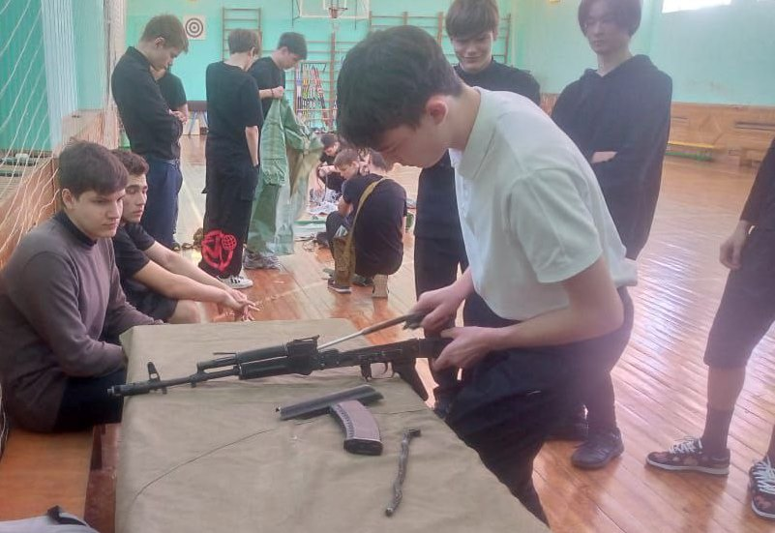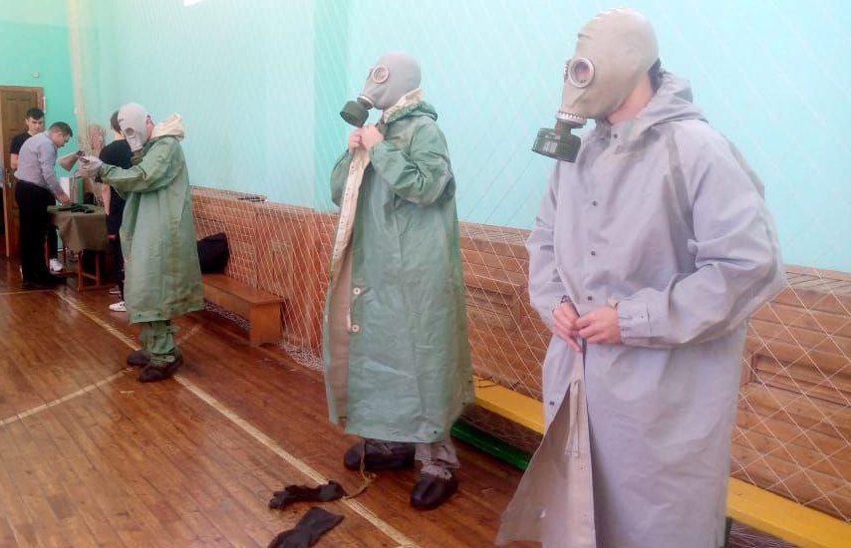Ребята, показавшие лучшие результаты примут участие в районных соревнованиях «А ну-ка, парни!».

